Задания. Раздел 2.

1. Создайте скрипт на языке bash с именем template_task.sh, делающий следующее:

* При запуске проверят, что имя скрипта не совпадает с template_task.sh, если совпадает - выходит с уведомлением «я бригадир, сам не работаю»
* При запуске дописывает в файл 0report_0**имя_скрипта_без_полного_пути**0.log0 в рабочем каталоге 0информацию0: 0 0[PID] 0ДАТА ВРЕМЯ0 0Скрипт запущен
* Генерирует случайное число от 30 до 1800 и ждет такое количество секунд
* Дописывает в файл report_**имя_скрипта_без_полного_пути**.log сообщение: [PID] ДАТА ВРЕМЯ Скрипт завершился, работал N минут

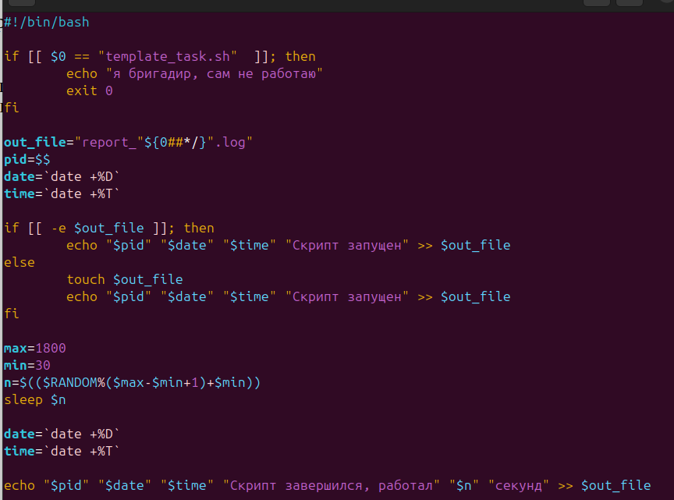

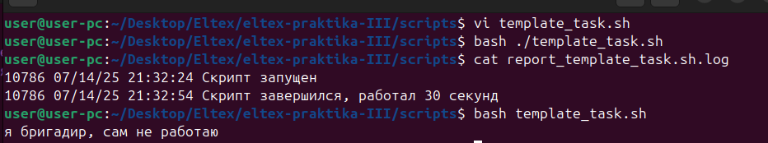

2. Создайте скрипт на языке bash с именем observer.sh, читающий файл конфигурации со списком скриптов observer.conf, проверяющим их наличие в списке работающих процессов поиском в /proc и запускающих их в отключенном от терминала режиме (nohup) в случае отсутствия в нем. Информация о перезапуске дописывайте в файл observer.log

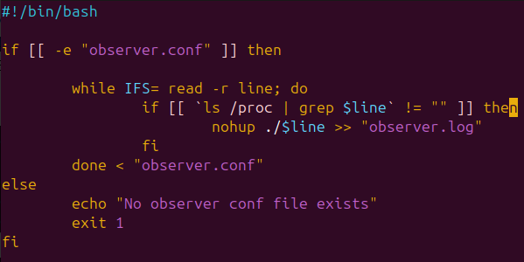

3. Настройте запуск observer.sh посредством cron по расписанию – 1 раз в минуту

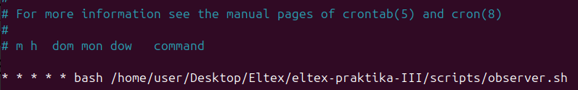

4. Создайте несколько символьных ссылок на файл template_task.sh с различными именами (рабочие задачи), добавьте в файл конфигурации observer.conf соответствующие записи об этих задачах, включая исходный файл template_task.sh

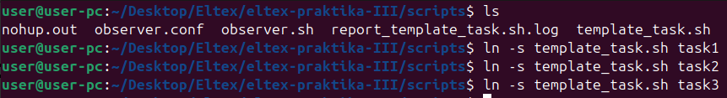

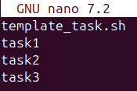

5. Соберите статистику работы в виде набора файлов report_*.log, observer.log, приложите их вместе с исходными текстами скриптов в качестве отчета в виде сжатого архива tar. Не забудьте остановить процесс, удалив задачу в cron!

